COMUNICADO DE PRENSA:
“Inspección Técnica desde UnTER Roca para
mejorar condiciones de enseñar y aprender”
La Comisión Directiva de UNTER Seccional Roca-Fiske Menuco, informa a los y las compañeros/as afiliados/as que ante la falta de personal Técnico responsable desde Educación, desde la Entidad Gremial local aportamos la Inspección Técnica de una Ingeniera en Seguridad e Higiene matriculada.
Los casos más emblemáticos del 2012 fueron en los siguientes establecimientos:
- Escuela Primaria Nº 32 por caída del cielo raso del SUM y otras deficiencias edilicias y eléctricas, se realizó una inspección edilicia y química con un costo de $ 3.700.
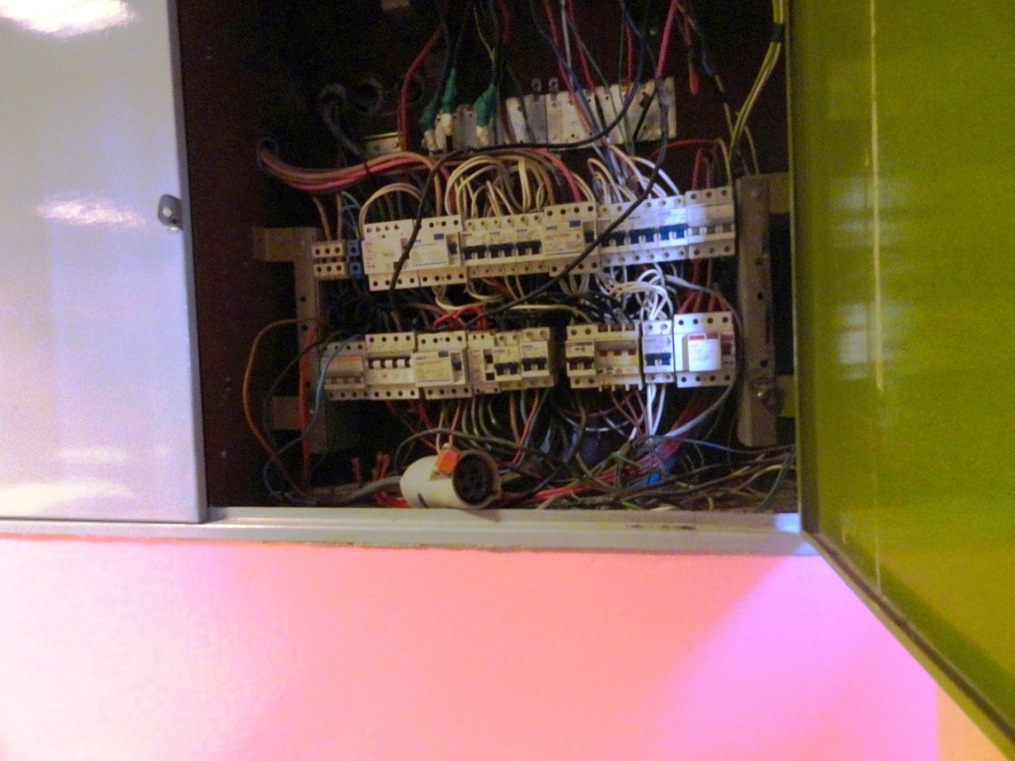 | 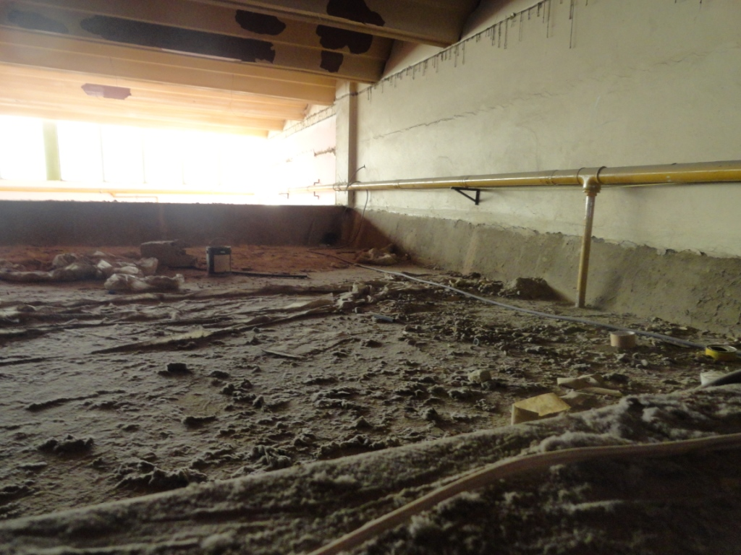

- Escuela Primaria Nº 133, inspección edilicia por falencias estructurales, eléctricas de almacenamiento y provisión de agua, con un costo de $ 3.400.
Estos informes permitieron despejar dudas y exigir las correctas reparaciones, dándole además repuestas claras a compañeros/as docentes, padres y madres de las instituciones.
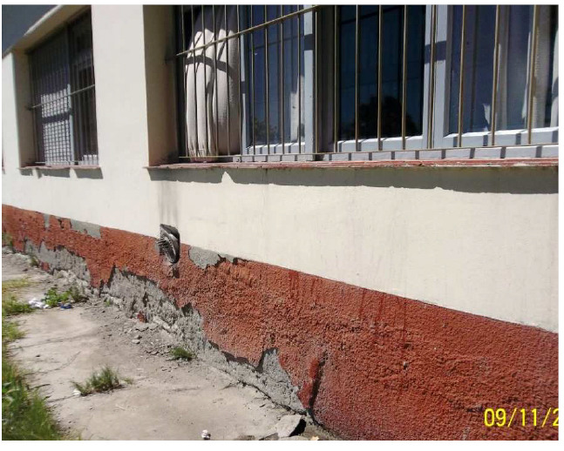 | 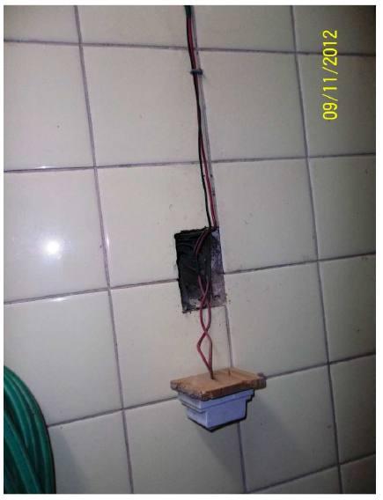 | 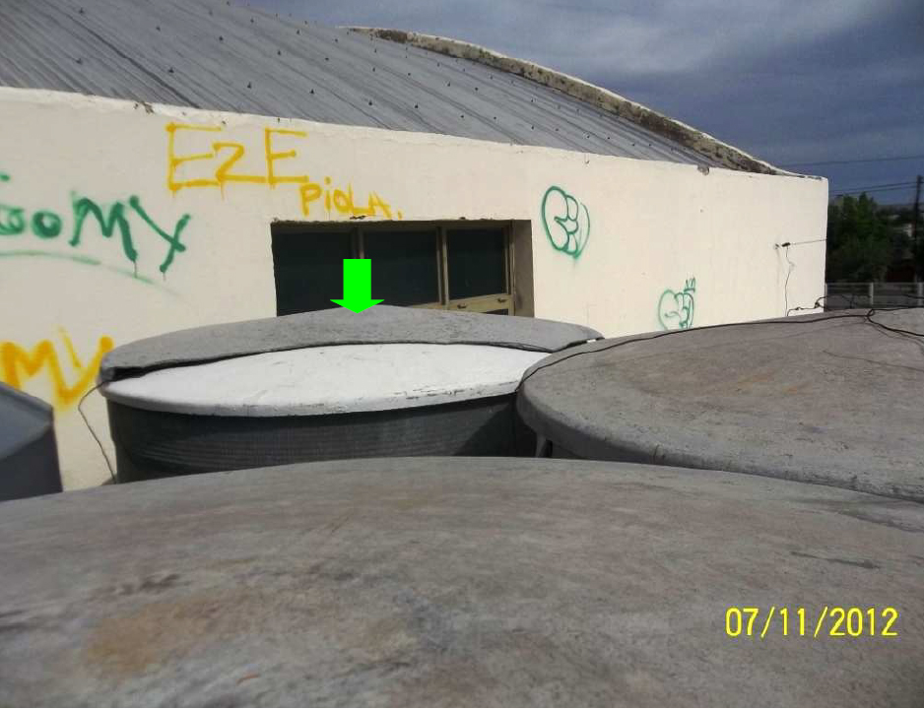

Seguimos trabajando para mejorar las condiciones edilicias de enseñar y aprender!!!
Mario Floriani
Secretario General UnTER Roca
Fiske Menuco-General Roca, miércoles 12 de diciembre de 2012

